　　　　　　　　　　　　　　　　　　　　　　　　　　　　　機械電子創成工学科専攻 M1 21P2033 山田竜輝

ロゼットゲージを使用した、主ひずみ（応力）計測の原理について

　原理に関して、直角3軸型のロゼットゲージを用いて説明する。

図1のように、0°,45°,90°にロゼットゲージを接着し、それぞれのひずみ（$ε_{a}$, $ε_{b},ε_{c}$）を計測する。計測したそれぞれのひずみ（$ε_{a}$, $ε_{b},ε_{c}$）の結果を用いて、(1)式で主ひずみ方向、(2),(3)式で最大主ひずみ、最小ひずみを求めることができる。

また、($ε_{a}$, $ε_{b},ε_{c}$）を用いて(4),(5)式最大・最小応力を求めることもできる

$$ε_{max}= \frac{1}{2}\left\{ε_{a}+ε_{c}+\sqrt{2\{{\left(ε_{a}-ε_{b}\right)}^{2}+{\left(ε_{b}-ε_{c}\right)}^{2}}\right\}・・・(1)$$

$$ε_{min}= \frac{1}{2}\left\{ε_{a}+ε_{c}-\sqrt{2\{{\left(ε_{a}-ε_{b}\right)}^{2}+{\left(ε_{b}-ε_{c}\right)}^{2}}\right\}・・・(2)$$

$$θ= \frac{1}{2}\tan^{-1}\left\{\frac{2ε_{b}-ε_{a}-ε_{c}}{ε_{a}-ε_{c}}\right\} ・・・(3)$$

$$σ_{max}= \frac{E}{2{(1-v)}^{2}}\left[\left(1+v\right)\left(ε_{a}+ε_{c}\right)+\left(1-v\right)*\sqrt{2\{{\left(ε_{a}-ε_{b}\right)}^{2}+{\left(ε_{b}-ε_{c}\right)}^{2}}\right]・・・(4)$$

$$σ_{min}= \frac{E}{2{(1-v)}^{2}}\left[\left(1+v\right)\left(ε_{a}+ε_{c}\right)-\left(1-v\right)*\sqrt{2\{{\left(ε_{a}-ε_{b}\right)}^{2}+{\left(ε_{b}-ε_{c}\right)}^{2}}\right]・・・(5)$$

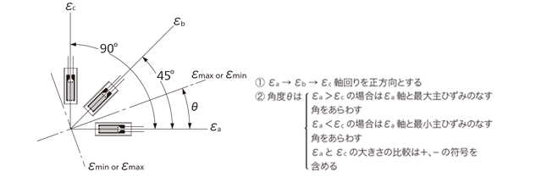

図1 直角3軸型のロゼットゲージの接着様子

参考文献

KYOWA.”主応力の大きさと方向の求め方”.

<https://www.kyowa-ei.com/jpn/technical/notes/technical_note/rosette_analysis.html>

(2021-10-17)